Reynaldo Martinez

Nicolas Mahecha Martinez

Ivan Alejandro Perez

Paula Andrea Garcia

BPMN

Servicio Nacional de Aprendizaje - SENA

Centro de Electricidad, Electrónica y Telecomunicaciones - CEET

Ficha:2823513 G1 ADSO

Paola Tatiana Tovar

BPMN: Problematica: https://acortar.link/R6mQGE
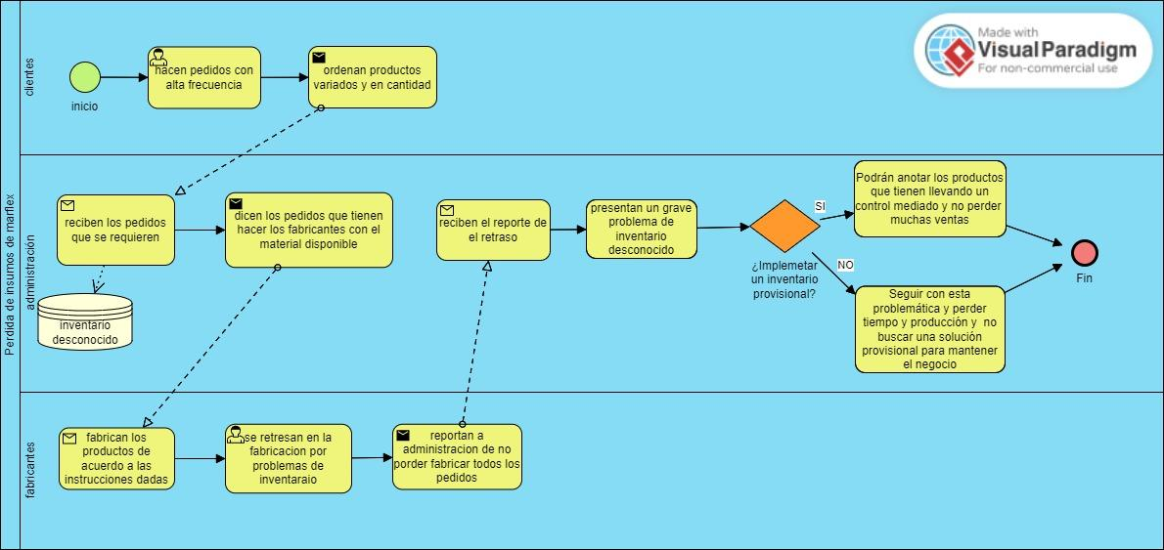

Solución: https://acortar.link/HrE3Un
